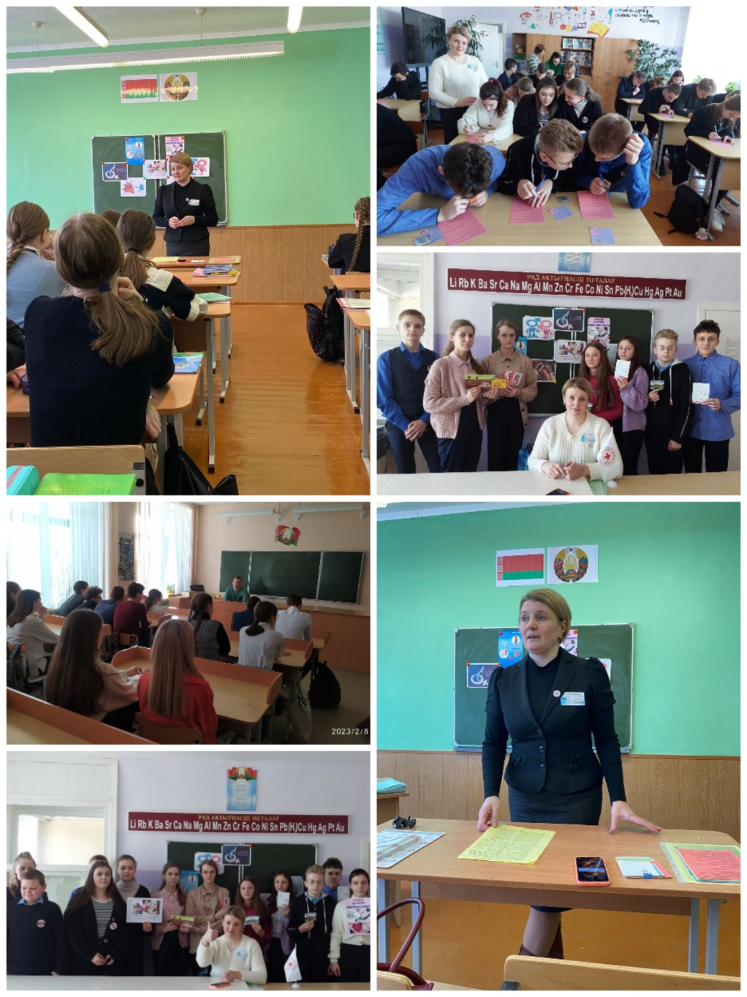
Рано взрослеть - рано стареть
В рамках проведения районной акции
«Раннее взросление -
раннее старение», профилактического проекта «Кореличи-здоровый поселок», для формирования у детей и подростков правильных установок на репродуктивное здоровье, ценности семьи, культуры осознанного родительства медицинские работники УЗ «Кореличская центральная районная больница», совместно с председателем Кореличской районной организации Белорусского Красного Креста посетили несколько учреждений образования с профилактическими мероприятиями для учащихся 9-11 классов с освещением вопросов о ранних половых связях и их последствиях. До ребят подробно доведена информация об инфекциях передающихся половым путем, ранней беременности, рисках для здоровья подростка при раннем половом взрослении.
Распространены информационные материалы и средства защищенного секса, проведены анкетирования. Заданные вопросы школьников нашли свои ответы, а их, кстати сказать, было не мало.

Валеолог УЗ «Кореличская ЦРБ»,
председатель Кореличской районной организации
Белорусского Красного Креста Светлана Санцевич

